Le Conseil intercommunal est convoqué en séance
le jeudi 21 septembre 2023 à 18h30
en la salle du Conseil communal de Vevey
Rue du Conseil 8 – 1800 Vevey

L’ordre du jour est le suivant :

- Appel
- Adoption de l'ordre du jour
- Assermentations
  - Monsieur Heinz Wernli (Chardonne) en remplacement de Monsieur Philippe Verdan, démissionnaire
  - Monsieur Serge Luzio (Corseaux) en remplacement de Monsieur Alain Ciocca, démissionnaire
  - Monsieur Murat Karakas (Montreux) en remplacement de Madame Claudine Borloz, démissionnaire
- Election d’un membre suppléant de la Commission de gestion pour la législature 2021-2026, en remplacement de Monsieur Philippe Verdan (Chardonne) démissionnaire
- Approbation du procès-verbal No 03/2023 de la séance du 08 juin 2023
- Communications du Bureau
- Correspondance
- Dépôt et développement de motions, postulats, interpellations et projets
- Communication du Comité de direction
  - Réponse à la motion de Monsieur Yvan Cornu (Vevey) : « Modification des statuts d’ASR, composition des délégations au sein du Conseil intercommunal ASR »

- Rapports des commissions
  - Rapport relatif au budget 2024 de l’Association Sécurité Riviera (Préavis No 03/2023) (Rapp. : Monsieur Nicolino Berardocco, Président)
  - Rapport relatif à la Maison de la sécurité publique au lieu-dit En Saussaz - Réalisation du plan d’affectation et du concours d’architecture - Demande d’un crédit d’investissement de CHF 952'000.00 (Préavis No 04/2023)
(Monsieur Nicolino Berardocco, Président)

- Autres objets s’il y a lieu

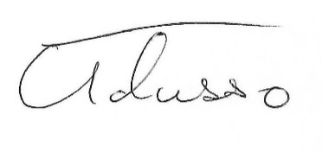
Le Président : La Secrétaire :

Clément Tolusso Carole Dind

Annexes :

- Convocation des groupes
- Procès-verbal No 03/2023
- Rapports des préavis No 03/2023 et 04/2023
- Communication N°03/2023 Réponse à la motion de Monsieur Yvan Cornu (Vevey)

